Неделя спорта в С(К)Ш №14 с 25- 29 ноября 2019 года
Понедельник 25.11 | Вторник  26.11 | Среда  27.11 | Четверг  28.11 | Пятница  29.11
8.30-зарядка | 8.30-зарядка | 8.30-зарядка | 8.30-зарядка
Весёлые старты  09.10 - 2а, 2г, 2б, 2в  10.20 - 3а, 3б, 3в  11.20 - 4а, 4б, 5а, 5б  12.20 - 7, 8, 9  Спортивный зал | Подготовка к соревнованиям | Соревнования по лыжным гонкам  09.10 - 2а, 2г, 2в  10.20 - 3а, 3в  11.20 - 4а, 5а  12.20 - 7, 8, 9 | Выставка детских творческих работ  «Спорт в моей жизни» | 11.00-Линейка. Подведение итогов. Награждение.
11.00-11.20 Перемена спортивная | 11.00-11.20 Перемена танцевальная | 11.00-11.20 Перемена  музыкальная | 11.00-11.20 Перемена  игровая

Ежедневно в 8.30 проводилась общешкольная разминка. На утреннюю зарядку дети четко организованы классными руководителями, все упражнения выполняли с большим интересом. 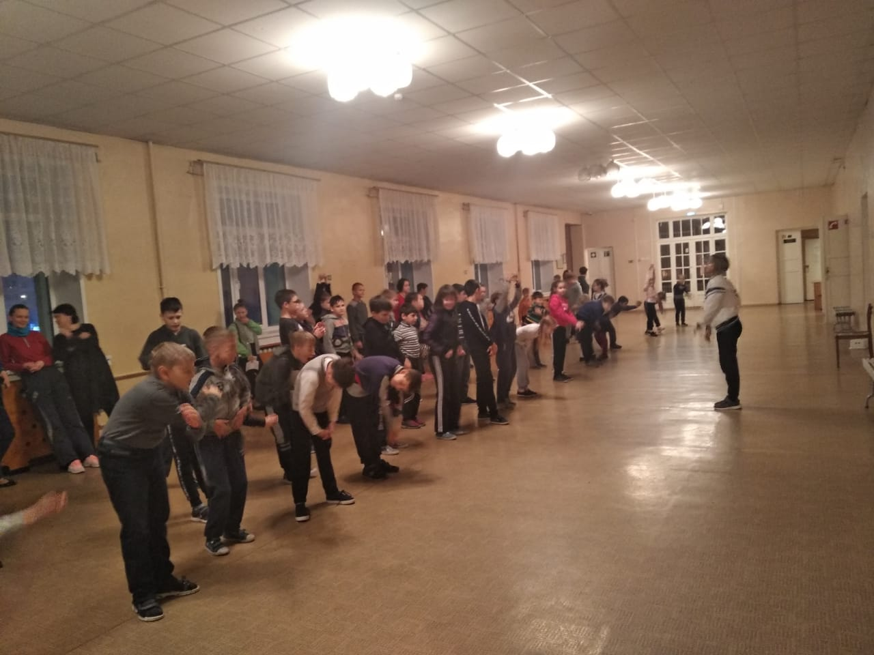

25.11.19г среди всех учащихся школы проведены соревнования по «Веселым стартам». Дети приняли активное участие, получили массу положительных эмоций, каждый класс награжден грамотой за участие.
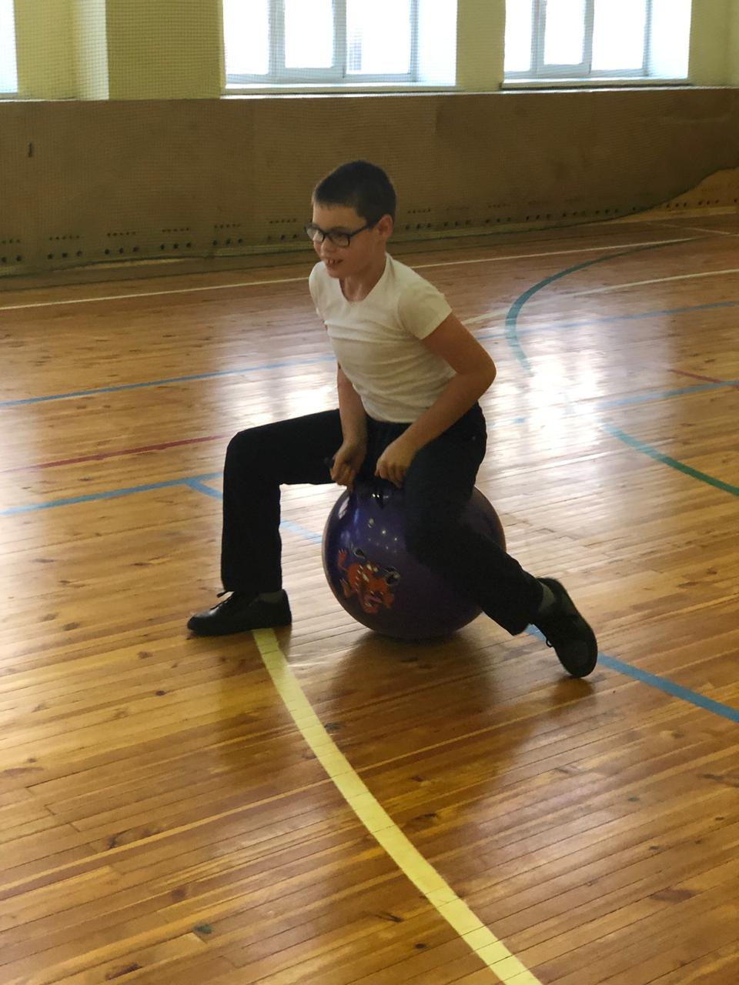

26.11.19. проведены соревнования по лыжным гонкам (индивидуальная гонка). В каждой возрастной группе определены призеры:
1 место | 2 место | 3 место
Романцов Влад-2в  Садко Максим-3а  Струнов Максим-4б  Лавриков Никита-9а  Андреева Алёна-9а | Булдакова Вика-2в  Мамаев Никита-3а  Худолей Маша-4б  Васильев Женя-7а  Андреева Яна-9а | Деев Денис-2г  Сергеева Даша-3в  Жихарский Сергей-4а  Нестеренко Сергей-8а  Сосновская Майя-8а

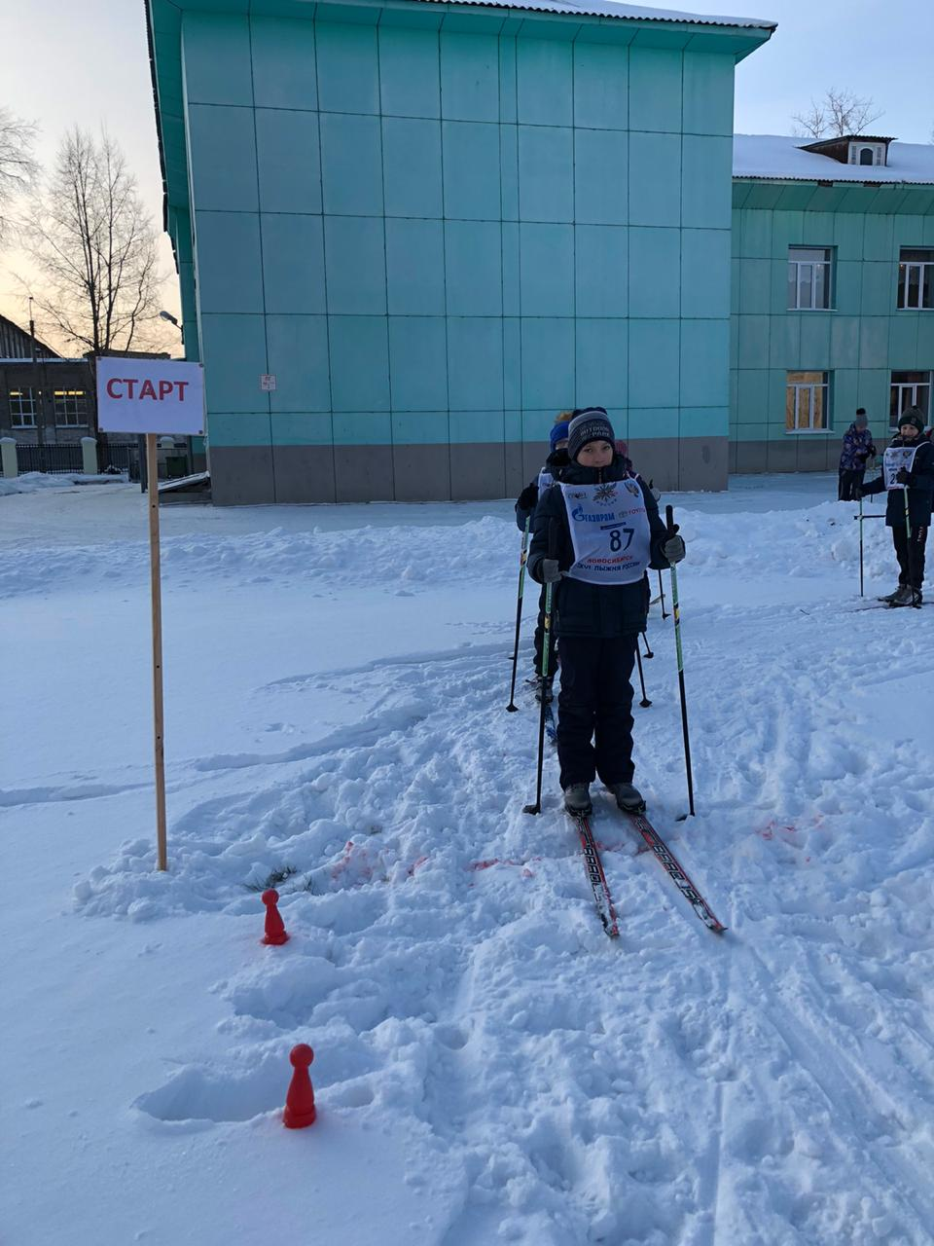
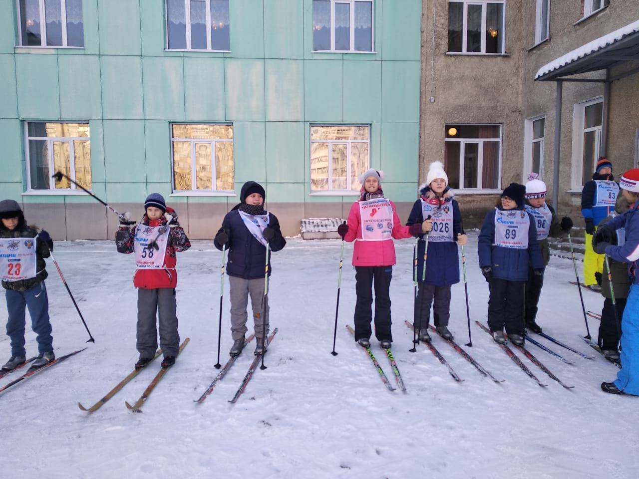

Ребята награждены грамотами и медалями, все остальные участники получили сладкий приз. Награду получил каждый учащийся школы, что является хорошей мотивацией к занятиям физической культуры и спортом.
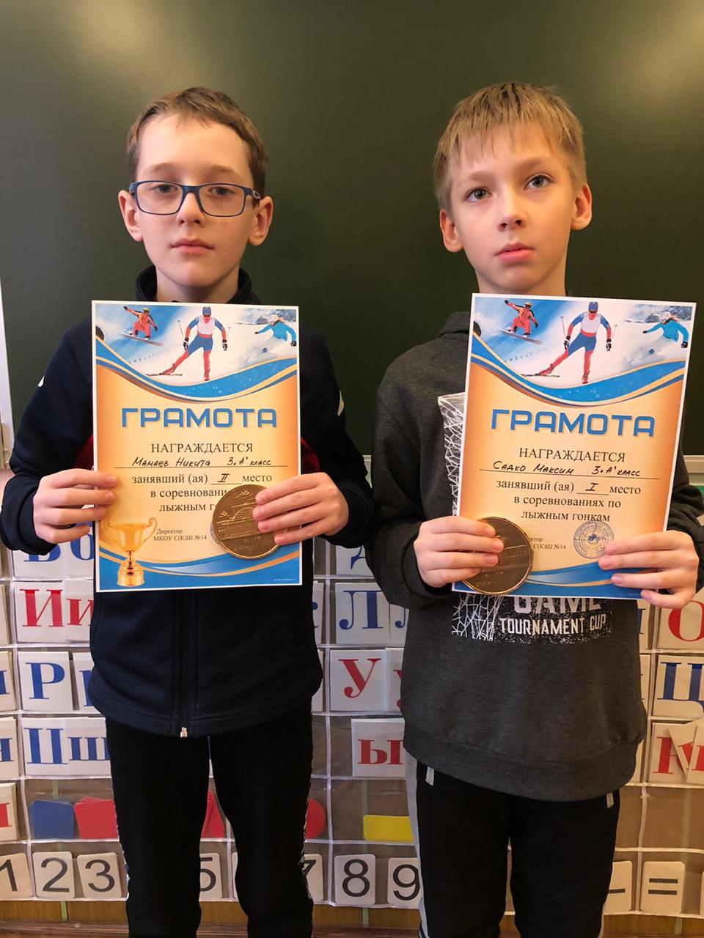

Параллельно с проведением спортивных мероприятий, была организована выставка детских творческих работ «спорт в моей жизни», в которой ребята совместно с родителями и классными руководителями приняли активное участие.
